七、优化问题
MATLAB软件可以线性规划、0-1规划、非线性规划、二次规划、多目标规划等优化问题。
1．线性规划（Linear Programming，简写为LP）问题
线性规划问题就是求多变量线性函数在线性约束条件下的最优值。满足约束条件的解称为可行解，所有可行解构成的集合称为可行域，满足目标式的可行解称为最优解。
MATLAB解决的线性规划问题的标准形式为：
min 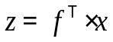
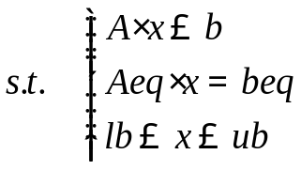
其中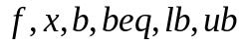为列向量，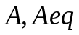为矩阵。在MATLAB中求解线性规划问题函数为linprog，其使用格式为：
[x, fval, exitflag, output, lambda] = linprog(f, A, b, Aeq, beq, lb, ub)
输入部分：其中各符号对应线性规划问题标准形式中的向量和矩阵，如果约束条件中有缺少，则其相应位置用空矩阵[]代替。
输出部分：其中x为最优解，用列向量表示；fval为最优值；exitflag为退出标志，若exitflag=1表示函数有最优解；output表明算法和迭代情况；lambda表示存储情况。
例. 用linprog函数求下面的线性规划问题
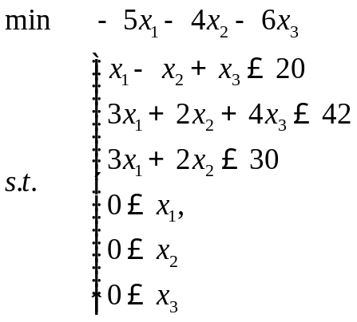
在命令窗口输入如下命令：
>> f = [-5, -4,-6];
A = [1 -1 1; 3 2 4; 3 2 0];
b = [20; 42; 30];
lb = zeros(3,1);
[x,fval,exitflag,output,lambda] = linprog(f,A,b,[],[],lb)
注意：由于该问题没有等式约束，所以输入格式中相应的位置用[]代替，变量没有上限约束，所以ub也用[]代替，但由于其在最后，可以不写。

2. 混合整数线性规划Mixed-integer linear programming (MILP)
MATLAB中混合整数规划的标准形式为：
min
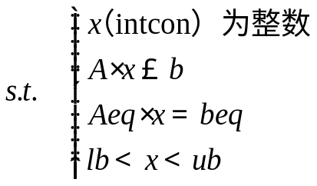
在MATLAB中求解混合整数线性规划问题的函数为intlinprog，其使用格式为：
[x, fval, exitflag, output] =intlinprog(f, intcon,A, b, Aeq, beq, lb, ub,options),
其中intcon为包含整数变量下标的向量，其它各参数的含义与linprog相同。(该函数在matlab2014之后的版本中才开始使用。)
例. 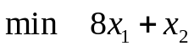，其中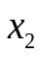为整数。
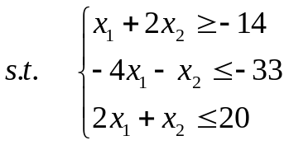
在指令窗输入：
f = [8,1];
intcon = [1,2];
A = [-1,-2; -4,-1;2,1];
b = [14;-33;20];
[x,fval,exitflag] = intlinprog(f,intcon,A,b)

3. 0-1整数规划
0-1规划是一种特殊形式的整数规划，它的决策变量仅取值0或1.一般用0表示放弃，1表示选取，故0-1规划可以用来处理选址问题、指派问题、装箱问题、项目评价、资金分配、生产计划安排等问题。
在MATALB中求解0-1规划问题函数为bintprog，其针对下述0-1规划：
min
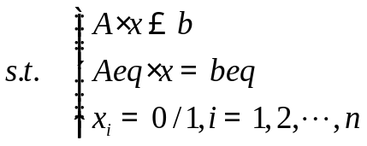
其中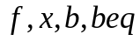为列向量，为矩阵。
使用格式为：
[x, fval, exitflag, output] = bintprog(f, A, b, Aeq, beq)
输入部分：其中各符号对应0-1规划问题标准形式中的向量和矩阵，如果约束条件中有缺少，则其相应位置用空矩阵[]代替。

例. 设变量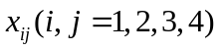只取0或1，求解如下优化问题。
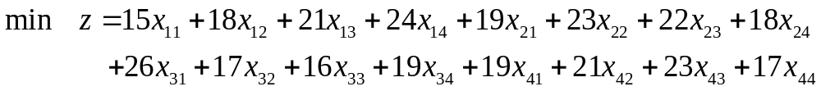
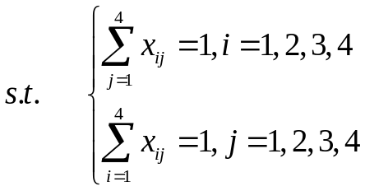
下面给出Matlab计算程序：
f=[15;18;21;24;19;23;22;18;26;17;16;19;19;21;23;17];
o4=ones(1,4);z4=zeros(1,4);
z8=zeros(1,8);z12=zeros(1,12);
Aeq1=[o4,z12;z4,o4,z8;z8,o4,z4;z12,o4];
e4=eye(4);
Aeq2=[e4,e4,e4,e4];
Aeq = [Aeq1;Aeq2];
beq=ones(8,1);
[x,fv,exit]=bintprog(f,[],[],Aeq,beq);
x=transpose(reshape(x,4,4))

4. 非线性规划
非线性有约束的多元函数的标准形式为：
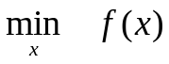
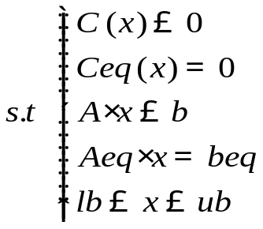
其中：x,b,beq,lb,ub是向量，A,Aeq为矩阵，C(x)、Ceq(x)是返回向量的函数，f(x)为目标函数，f(x)、C(x)、Ceq(x)可以是非线性函数。在MATLAB用fmincon函数，求有约束的多元函数的最小值，其调用格式有：
x = fmincon(fun,x0,A,b)
x = fmincon(fun,x0,A,b,Aeq,beq)
x = fmincon(fun,x0,A,b,Aeq,beq,lb,ub)
x = fmincon(fun,x0,A,b,Aeq,beq,lb,ub,nonlcon)
x = fmincon(fun,x0,A,b,Aeq,beq,lb,ub,nonlcon,options)
[x,fval] = fmincon(…)
[x,fval,exitflag] = fmincon(…)
[x,fval,exitflag,output] = fmincon(…)
[x,fval,exitflag,output,lambda] = fmincon(…)
[x,fval,exitflag,output,lambda,grad] = fmincon(…)
[x,fval,exitflag,output,lambda,grad,hessian] = fmincon(…)
其中fun为目标函数，它可用前面的方法定义；x0为初始值；A、b满足线性不等式约束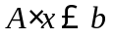，若没有不等式约束，则取A=[]，b=[]；Aeq、beq满足等式约束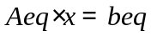，若没有，则取Aeq=[]，beq=[]；lb、ub满足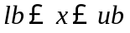，若没有界，可设lb=[]，ub=[]；nonlcon的作用是通过接受的向量x来计算非线性不等约束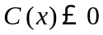和等式约束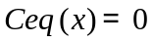分别在x处的估计C和Ceq，通过M文件建立，如：
>>x = fmincon(@myfun,x0,A,b,Aeq,beq,lb,ub,@mycon)，
先建立非线性约束函数，并保存为mycon.m：
function [C,Ceq] = mycon(x)
C = … % 计算x处的非线性不等约束的函数值。
Ceq = … % 计算x处的非线性等式约束的函数值。
例. 求下列非线性规划
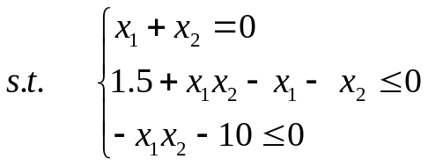
首先建立目标函数的M文件myopt2.m，内容如下：
function f = myopt2(x)
f =exp(x(1))*(4*x(1)^2+2*x(2)^2+4*x(1)*x(2)+2*x(2)+1);
再建立非线性约束函数的M文件mycon2.m，内容如下：
function [C,Ceq] = mycon2(x)
C = [1.5+x(1)*x(2)-x(1)-x(2); -x(1)*x(2)-10];
Ceq =[]; %没有非线性等式约束
在指令框输入：
x0=[-1;1];
A=[];b=[];
Aeq=[1 1];beq=[0];
vlb=[];vub=[];
[x,fval]=fmincon('myopt2',x0,A,b,Aeq,beq,vlb,vub,'mycon2')

还可使用优化工具箱（optimization tool）求解。
指令窗输入：optimtool即可打开优化工具箱的GUI。

八、图论问题
图论(Graph Theory)是数学的一个分支，它以图为研究对象。图论中的图是由若干给定的点及连接两点的线所构成的图形，这种图形通常用来描述某些事物之间的某种特定关系，用点代表事物，用连接两点的线表示相应两个事物间具有这种关系。图论中最典型的两个问题就是图的最短路径和最小生成树问题。
Matlab图论常用函数：
graphallshortestpaths：求图中所有顶点对之间的最短距离
graphisdag：测试有向图是否含有圈，不含圈返回1，否则返回0
graphisomorphism：确定两个图是否同构，同构返回1，否则返回0
graphisspantree：确定一个图是否是生成树，是返回1，否则返回0
graphmaxflow：计算有向图的最大流
graphminspantree：在图中找最小生成树
graphpred2path：把前驱顶点序列变成路径的顶点序列
graphshortestpath：求图中指定的一对顶点间的最短距离和最短路径
- 最短路径
最短路径函数graphallshortestpaths命令格式：
[dist]=graphallshortestpaths(G)
[dist]=graphallshortestpaths(G,...’Directed’,DirectedValue,...)
[dist]=graphallshortestpaths(G,...’Weights’,WeightsValue,...)
其中：
G是代表一个图的N*N稀疏权矩阵；
DirectedValue表示是否为有向图，false代表无向图，true代表有向图，默认为true；
WeightsValue是矩阵G中边的自定义权值列向量，该属性可以使我们使用零权值；
dist是一个N*N的矩阵，每一个元素代表两点之间最短距，inf值表示没有路径。
例. 求权矩阵为G的图中任意两点的最短路径。
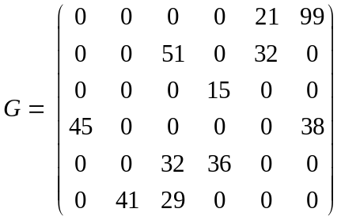
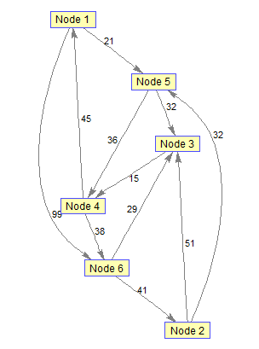
在命令窗口输入如下命令：
>> w=[41 99 51 32 15 45 38 32 36 29 21];%权值向量
dg=sparse([6 1 2 2 3 4 4 5 5 6 1],[2 6 3 5 4 1 6 3 4 3 5],w)%构造的稀疏矩阵表示图
h=view(biograph(dg,[],'ShowWeights','on'))%显示图的结构
dist=graphallshortestpaths(dg)%显示图中每对结点之间的最短路径
输出结果：
dist =
0 136 53 57 21 95
111 0 51 66 32 104
60 94 0 15 81 53
45 79 67 0 66 38
81 115 32 36 0 74
89 41 29 44 73 0

- 最小生成树
最小生成树函数graphminspantree调用格式：
[Tree,pred]=graphminspantree(G)
[Tree,pred]=graphminspantree(G,R)
[Tree,pred]=graphminspantree(...,’Method’,MethofValue,...)
[Tree,pred]=graphminspantree(...,’Weights’,WeightsValue,...)
该函数用来寻找一个无循环的节点集合，连接无向图的全部节点，并且总的权值最小。Tree是一个代表生成树的稀疏矩阵，pred是包含最小生成的祖先节点的向量。G是无向图，R代表根节点，取值为1到节点数目，Method可以选择‘Kruskal’,’Prim’算法。
例. 求边权矩阵为G的图的最小生成树
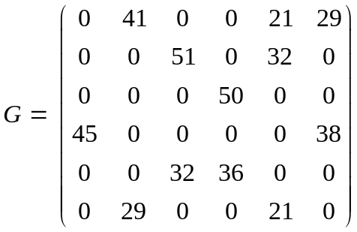
在命令窗口输入如下命令：
w=[41 29 51 32 50 45 38 32 36 29 21];
dg=sparse([1 1 2 2 3 4 4 5 5 6 6],[2 6 3 5 4 1 6 3 4 2 5],w)
ug=tril(dg+dg'); %要求生成的无向图是一个下三角矩阵
view(biograph(ug,[],'ShowArrows','off','ShowWeights','on'));
[st,pred]=graphminspantree(ug)%生成最小生成树
h=view(biograph(st,[],'ShowArrows','off','ShowWeights','on'));
Edges=getedgesbynodeid(h);%提取无向图h的边集
set(Edges,'LineColor',[0 0 0]);%设置颜色属性
set(Edges,'LineWidth',1.5)%设置边值属性
输出结果：
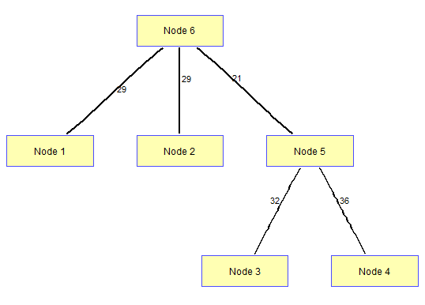
st =
(6,1) 29
(6,2) 29
(5,3) 32
(5,4) 36
(6,5) 21

练习题：
- 求解以下线性规划
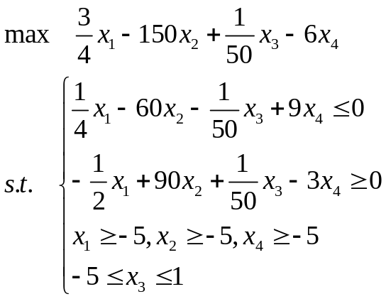
- 求解以下非线性规划
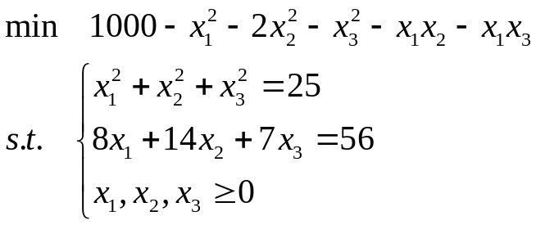

九、层次分析法(AHP)
层次分析法（Analytic Hierarchy Process，简称AHP）是美国运筹学家T.L. Saaty 教授于70年代初期提出的一种简便、灵活而又实用的多准则决策方法。人们在进行社会的、经济的以及科学管理领域问题的系统分析中，面临的常常是一个由相互关联、相互制约的众多因素构成的复杂而往往缺少定量数据的系统。层次分析法为这类问题的决策和排序提供了一种新的、简洁而实用的建模方法。
运用层次分析法建模，大体上可按下面四个步骤进行：
- 建立递阶层次结构模型；
以选择旅游地为例:
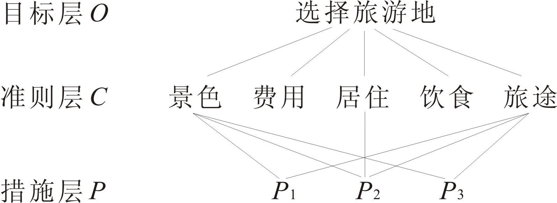

- 构造出各层次中的所有判断矩阵；
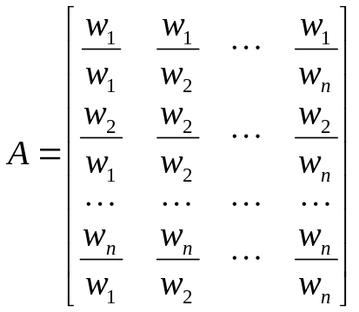
- 层次单排序及一致性检验；
计算A的最大特征值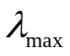及其对应的特征向量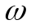，然后计算一致性指标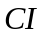
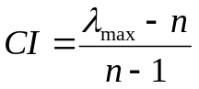
查找相应的平均随机一致性指标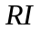。对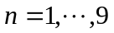，Saaty给出了的值，如下表所示：
1 2 3 4 5 6 7 8 9
0 0 0.58 0.90 1.12 1.24 1.32 1.41 1.45
计算一致性比例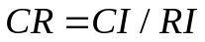，当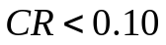时，认为判断矩阵的一致性是可以接受的，则其对应的特征向量即为排序的权向量，否则应对判断矩阵作适当修正。
- 层次总排序及一致性检验。
上面得到的是一组元素对其上一层中某元素的权重向量。通过以上方法可以得到所有相邻层的权重向量，最终要得到最低层中各方案对于目标的排序权重，总排序权重要自上而下地将单准则下的权重进行合成，通过最终的权重向量选择方案。
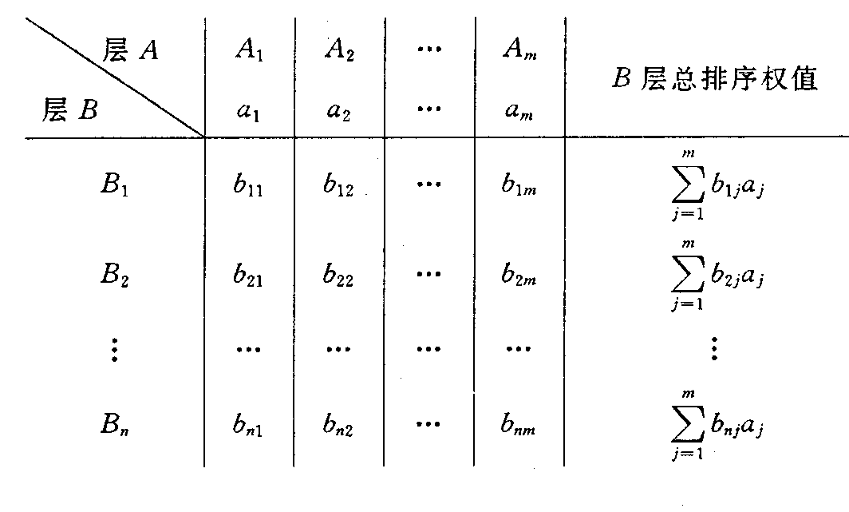

例：假设某相邻层的判断矩阵为
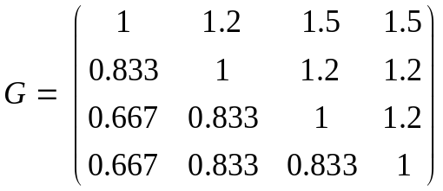
用层次分析法的步骤计算权向量。
在命令窗口或建立m文件输入如下命令：
clear;
A=[1 1.2 1.5 1.5;
0.833 1 1.2 1.2;
0.667 0.833 1 1.2;
0.667 0.833 0.833 1];
%因素对比矩阵A，只需要改变矩阵A
[m,n]=size(A); %获取指标个数
RI=[0 0 0.58 0.90 1.12 1.24 1.32 1.41 1.45 1.49 1.51];
R=rank(A); %求判断矩阵的秩
[V,D]=eig(A); %求判断矩阵的特征值和特征向量，V特征值，D特征向量；
tz=max(D);
B=max(tz); %最大特征值
[row, col]=find(D==B); %最大特征值所在位置
C=V(:,col); %对应特征向量
CI=(B-n)/(n-1); %计算一致性检验指标CI
CR=CI/RI(1,n);
if CR<0.10
disp('CI=');disp(CI);
disp('CR=');disp(CR);
disp('对比矩阵A通过一致性检验，各向量权重向量Q为：');
Q=zeros(n,1);
for i=1:n
Q(i,1)=C(i,1)/sum(C(:,1)); %特征向量标准化
end
Q %输出权重向量
else
disp('对比矩阵A未通过一致性检验，需对对比矩阵A重新构造');
end

输出结果：
CI=
0.0014
CR=
0.0016
对比矩阵A通过一致性检验，各向量权重向量Q为：
Q =
0.3158
0.2579
0.2229
0.2034

十、主成分分析法(PCA)
主成分分析（Principal Component Analysis，PCA），是一种统计方法。在处理实际问题中，多个变量之间可能存在一定的相关性，当变量的个数较多且变量之间存在复杂的关系时，增加了问题分析的难度。主成分分析是一种数学降维的方法，该方法主要将原来众多具有一定相关性的变量，重新组合成为一种新的相互无关的综合变量。主成分分析的主要步骤如下：
1. 对原始数据进行标准化处理，若样本数据矩阵为：
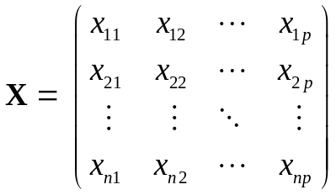
对原始数据进行标准化处理：
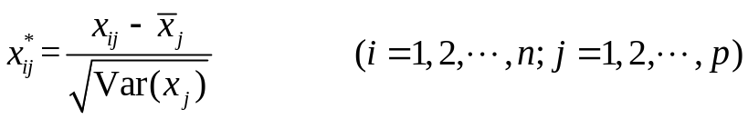
其中
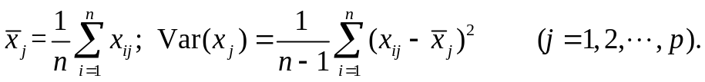
2. 计算样本相关系数矩阵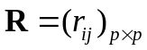，其中
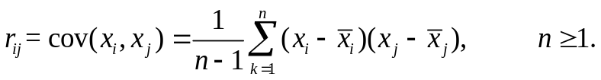
3. 计算相关系数矩阵R的特征值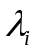和相应的特征向量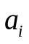；
4. 选择重要的主成分：
计算贡献率，贡献率是指某个主成分的方差占据全部主成分方差的比重，也就是某个特征值占据全部特征值和的比重，即：
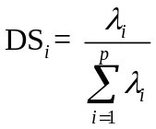
某个主成分的贡献率越大说明该主成分包含的原始信息量越大，主成分个数k值的选取，主要依据主成分累计贡献率来决定，一般来说当累计贡献率达到85%以上时，可以认为这k个主成分包含了原始信息绝大多数的信息。
- 计算主成分得分，其形式如下：
6. 根据主成分得分的数据对问题进行后续的分析和建模。
例. 为了系统地分析某IT类企业的经济效益，选择了8个不同的利润指标。对15家企业进行了调研，并得到如下表的数据。请根据这些数据对15家企业进行综合实力排序。
企业编号 | 净利润 | 固定资产利润率 | 总产值利润率 | 销售收入利润率 | 产品成本利润率 | 物耗利润率 | 人均利润 | 流动资金利润率
1 | 40.4 | 24.7 | 7.2 | 6.1 | 8.3 | 8.7 | 2.442 | 20
2 | 25 | 12.7 | 11.2 | 11 | 12.9 | 20.2 | 3.542 | 9.1
3 | 13.2 | 3.3 | 3.9 | 4.3 | 4.4 | 5.5 | 0.578 | 3.6
4 | 22.3 | 6.7 | 5.6 | 3.7 | 6 | 7.4 | 0.176 | 7.3
5 | 34.3 | 11.8 | 7.1 | 7.1 | 8 | 8.9 | 1.726 | 27.5
6 | 35.6 | 12.5 | 16.4 | 16.7 | 22.8 | 29.3 | 3.017 | 26.6
7 | 22 | 7.8 | 9.9 | 10.2 | 12.6 | 17.6 | 0.847 | 10.6
8 | 48.4 | 13.4 | 10.9 | 9.9 | 10.9 | 13.9 | 1.772 | 17.8
9 | 40.6 | 19.1 | 19.8 | 19 | 29.7 | 39.6 | 2.449 | 35.8
10 | 24.8 | 8 | 9.8 | 8.9 | 11.9 | 16.2 | 0.789 | 13.7
11 | 12.5 | 9.7 | 4.2 | 4.2 | 4.6 | 6.5 | 0.874 | 3.9
12 | 1.8 | 0.6 | 0.7 | 0.7 | 0.8 | 1.1 | 0.056 | 1
13 | 32.3 | 13.9 | 9.4 | 8.3 | 9.8 | 13.3 | 2.126 | 17.1
14 | 38.5 | 9.1 | 11.3 | 9.5 | 12.2 | 16.4 | 1.327 | 11.6
15 | 26.2 | 10.1 | 5.6 | 15.6 | 7.7 | 30.1 | 0.126 | 25.9
在命令窗口或建立m文件输入如下命令：
clc
clear all
A=xlsread('主成分分析.xls','B2:I16');
%得到的数据矩阵的行数和列数
a=size(A,1);
b=size(A,2);
%数据的标准化处理:得到标准化后的矩阵SA
for i=1:b
SA(:,i)=(A(:,i)-mean(A(:,i)))/std(A(:,i));
end
%计算系数矩阵:CM
CM=corrcoef(SA);
%计算CM的特征值和特征向量
[V,D]=eig(CM);
%将特征值按降序排列到DS中
for j=1:b
DS(j,1)=D(b+1-j,b+1-j);
end
%计算贡献率
for i=1:b
DS(i,2)=DS(i,1)/sum(DS(:,1));%单个贡献率
DS(i,3)=sum(DS(1:i,1))/sum(DS(:,1));%累计贡献率
end
%假定主成分的信息保留率
T=0.9;
for k=1:b
if DS(k,3) >= T
com_num=k;
break;
end
end
%提取主成分的特征向量
for j=1:com_num
PV(:,j)=V(:,b+1-j);
end
%计算主成分得分
new_score=SA*PV;
for i=1:a
total_score(i,1)=sum(new_score(i,:));
total_score(i,2)=i;
end
%强主成分得分与总分放到同一个矩阵中
result_report=[new_score,total_score];
%按总分降序排列
result_report=sortrows(result_report,-4);
%输出结果
disp('特征值、贡献率、累计贡献率：')
DS
disp('信息保留率T对应的主成分数与特征向量：')
com_num
PV
disp('主成分得分及排序(按第4列的总分进行降序排列，前3列为个各成分得分，第5列为企业编号)')
result_report

